Асланов Ислам, СМАРТм-23

**Практическая работа №1**

**План реализации проекта в нотации BPMN**

«Веб-ресурс для проведения психологического тестирования сотрудников»

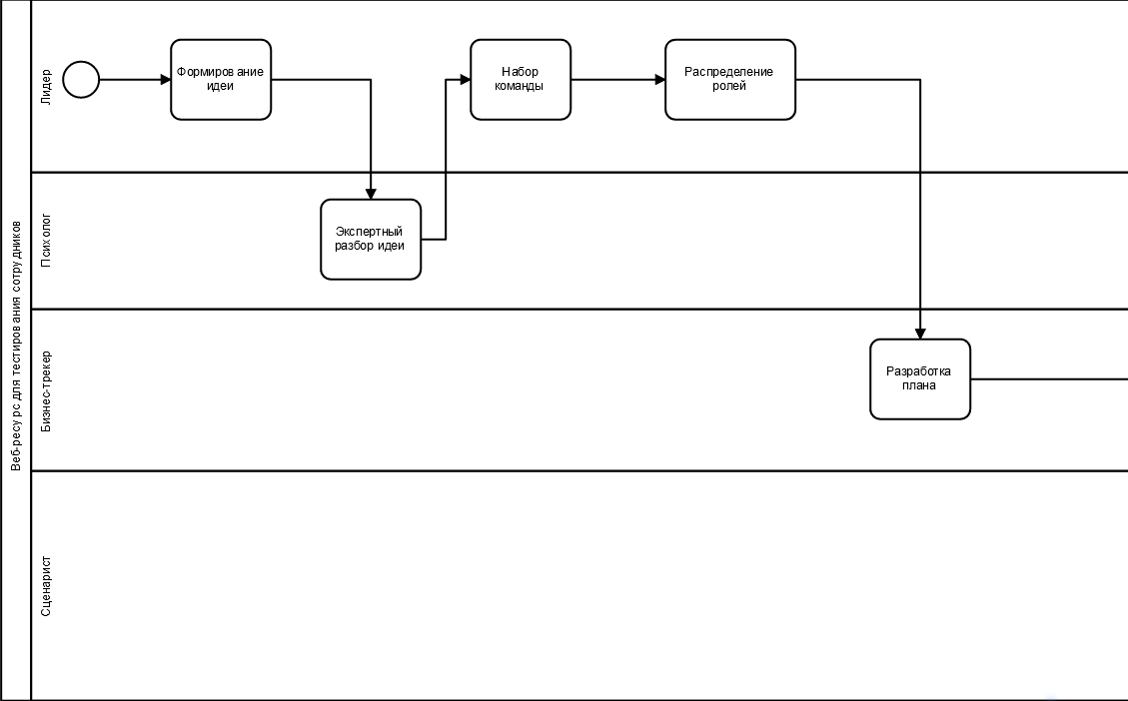

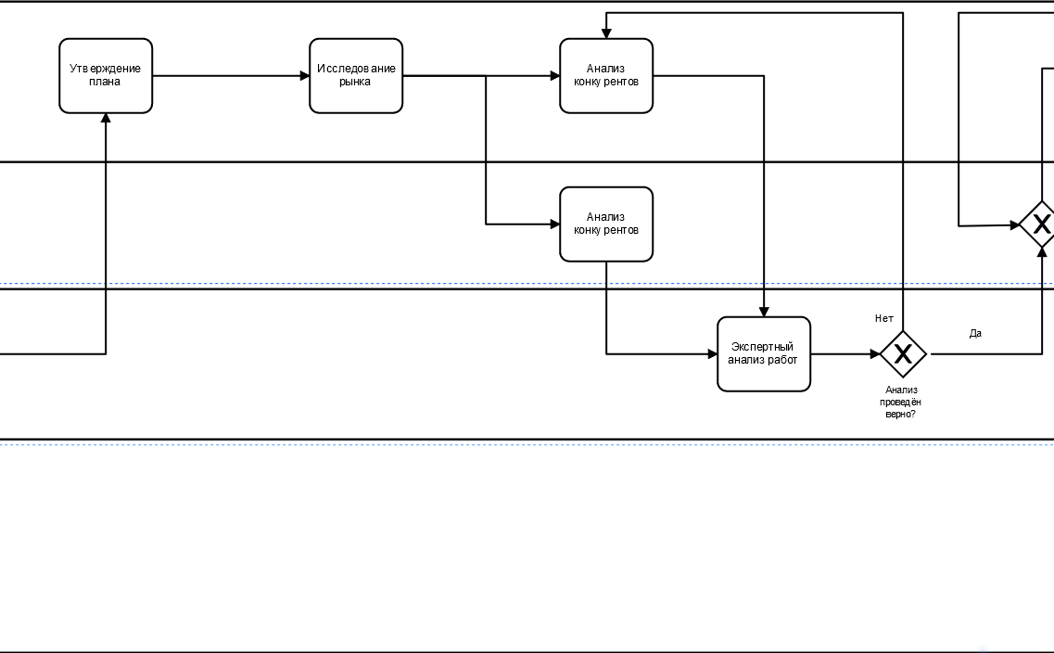

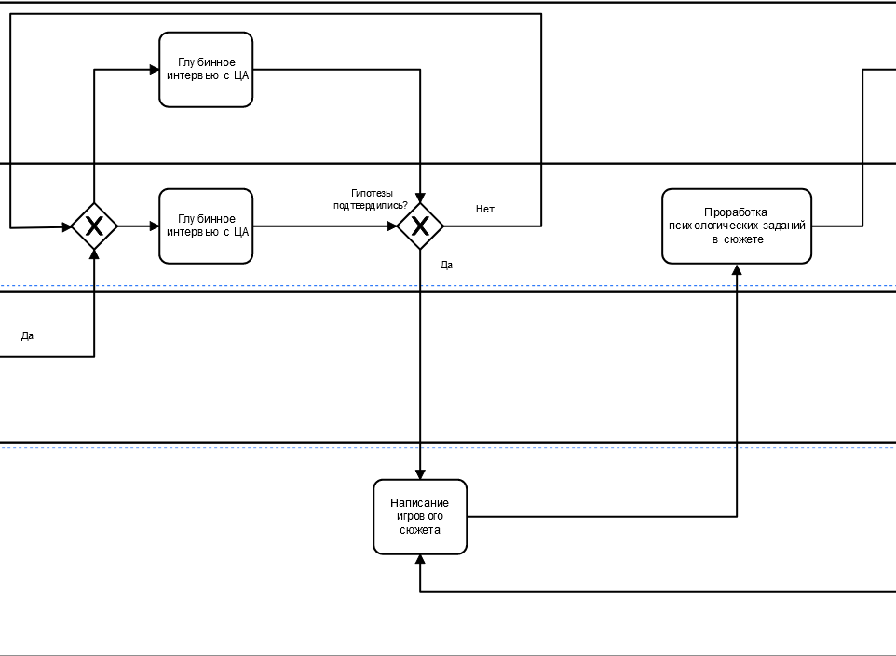

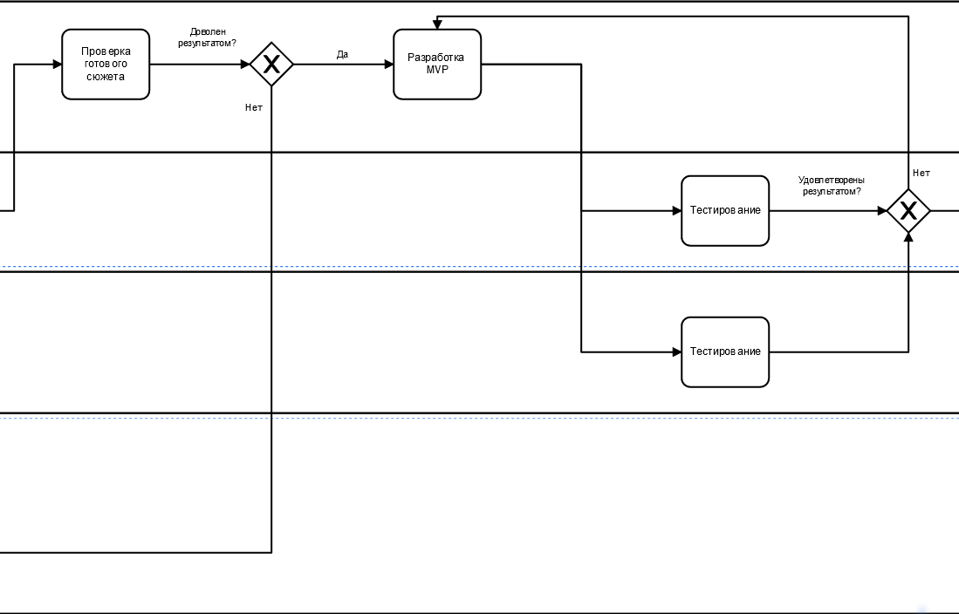

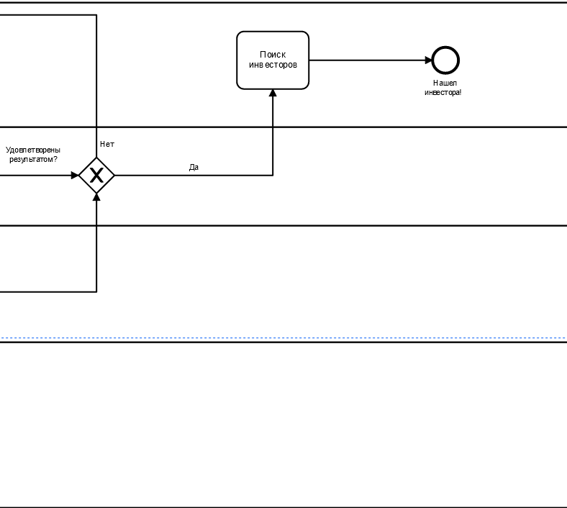

**Жизненный цикл разрабатываемого продукта**

1. Планирование проекта:

* Определение целей и задач проекта, а также требований к функциональности веб-ресурса;
* Анализ потребностей потенциальных пользователей;
* Создание графика выполнения проекта;
* Определение бюджета и ресурсов, необходимых для проекта;
* Назначение ответственных лиц за проект.

1. Анализ потребностей:

* Исследование рынка аналогичных решений;
* Определение функциональных требований;
* Определение технических требований.

1. Проектирование:

* Разработка структуры веб-ресурса;
* Составление схемы взаимодействия между клиентом и сервером;
* Определение дизайн-концепции и интерфейса пользователя.

1. Разработка и тестирование:

* Разработка кода веб-ресурса;
* Кодирование функций и интеграции;
* Тестирование веб-ресурса на соответствие требованиям.

1. Поиск инвесторов

**Диаграмма Ганта**

